Développement d'un Jumeau Numérique
pour un Pack de Batteries Li-ion

Modélisation physique ECM 2RC · Estimation SOC par EKF
Suivi SOH · Simulation pack Ns×Np · Interface temps réel

Auteur : [Votre Nom]
Encadrant : [Nom de l'encadrant]
Mai 2026

Résumé
Ce rapport présente le développement d'un jumeau numérique (digital twin) pour un pack de batteries lithium-ion 18650 NMC, réalisé dans le cadre d'un premier projet de simulation et d'estimation d'état. Le système repose sur un modèle de circuit équivalent à deux branches RC (ECM 2RC) identifié à partir du jeu de données NASA Battery Dataset (cellule B0005). Un filtre de Kalman étendu (EKF) assure l'estimation en temps réel de l'état de charge (SOC), tandis qu'un comptage coulombique physique permet le suivi de l'état de santé (SOH). Le simulateur de pack modélise une topologie Ns×Np avec déséquilibre thermique inter-cellules. Une interface Streamlit interactive permet la configuration des paramètres, la visualisation 3D du pack et l'export CSV des données. Les résultats obtenus sur un pack 4S4P à 40 °C démontrent la cohérence physique du modèle : décroissance correcte du SOC, chute de tension et dégradation progressive du SOH sur cycles successifs.

1. Introduction
Les batteries lithium-ion constituent aujourd'hui la technologie de stockage électrochimique dominante dans les véhicules électriques, les systèmes de stockage d'énergie renouvelable et les équipements portables. Leur gestion efficace exige une connaissance précise et en temps réel de leur état interne — notamment le SOC (State of Charge) et le SOH (State of Health) — deux grandeurs non directement mesurables à partir des seules tensions et courants terminaux.
Le concept de jumeau numérique (digital twin) désigne un modèle virtuel synchronisé dynamiquement avec le système physique réel. Appliqué à un pack de batteries, il permet d'estimer des états internes inaccessibles à la mesure directe, d'anticiper la dégradation et d'optimiser les stratégies de charge et de protection du Battery Management System (BMS).
Ce projet développe un tel système pour un pack Li-ion 18650 NMC en combinant modélisation physique, estimation par filtre de Kalman étendu et interface de simulation interactive. Le code source est intégralement en Python, organisé en modules indépendants et exposé via une API REST (FastAPI) et un dashboard Streamlit.

2. Modélisation physique du pack Li-ion

2.1 Modèle de circuit équivalent ECM 2RC
Le modèle ECM 2RC représente chaque cellule par un circuit composé d'une source de tension OCV(SOC), d'une résistance série R₀ (chute ohmique instantanée) et de deux branches RC en cascade. R₁C₁ modélise les phénomènes de diffusion rapide (interface électrode-électrolyte, τ₁ = 5,79 s) et R₂C₂ les phénomènes de diffusion lente (transport de masse, τ₂ = 20 s). La tension terminale de la cellule s'écrit :

V_term = OCV(SOC) − R₀·I − Vc₁ − Vc₂
dVc₁/dt = −Vc₁ / (R₁·C₁) + I / C₁ dVc₂/dt = −Vc₂ / (R₂·C₂) + I / C₂
dSOC/dt = −η · I / (3600 · Q_nom) OCV(SOC) = Σₖ aₖ · SOCᵏ (k = 0…7)
Les paramètres identifiés pour la cellule B0005 (18650 NMC, 25 °C) :

Paramètre | Valeur identifiée | Unité
R₀ (résistance série) | 1,000 × 10⁻³ | Ω
R₁ (RC rapide) | 2,894 × 10⁻³ | Ω
C₁ | 2,000 × 10³ | F
R₂ (RC lente) | 1,000 × 10⁻³ | Ω
C₂ | 2,000 × 10⁴ | F
Q_nom | 2,000 | Ah

2.2 Mise à l'échelle pack (Ns × Np)
Pour un pack de Ns cellules en série et Np branches parallèles, la tension pack et le courant cellule se déduisent par : V_pack = Ns × V_cell et I_cell = I_pack / Np. Cette conversion est critique : l'EKF opère exclusivement sur des grandeurs cellule. Soumettre V_pack directement au filtre génère une innovation hors-plage qui force le SOC estimé vers une valeur incorrecte à chaque pas de temps.

3. Estimation de l'état — EKF et SOH

3.1 Filtre de Kalman étendu (EKF)
Le vecteur d'état est x = [SOC, Vc₁, Vc₂]ᵀ. La non-linéarité de la relation mesure–état via OCV(SOC) justifie l'EKF. À chaque pas de temps Δt :
x̂⁻ₖ = f(x̂ₖ₋₁, Iₖ) P⁻ₖ = Fₖ·Pₖ₋₁·Fₖᵀ + Q
Kₖ = P⁻ₖ·Hₖᵀ·(Hₖ·P⁻ₖ·Hₖᵀ + R)⁻¹ x̂ₖ = x̂⁻ₖ + Kₖ·(V_mes − h(x̂⁻ₖ))
où h(x) = OCV(SOC) − Vc₁ − Vc₂ − R₀·I, Q = diag[10⁻⁶, 10⁻⁶, 10⁻⁶], R = 5×10⁻⁴ V². L'incertitude SOC est fournie en temps réel par l'écart-type σ = √P[0,0].

3.2 Estimation du SOH — comptage coulombique
SOHₙ = Qₙ / Q_nominal où Qₙ = ∫|I| dt / 3600 (Ah)
La durée de vie résiduelle (RUL) est estimée par un modèle d'Arrhenius paramétré par la température et le C-rate, permettant d'extrapoler le nombre de cycles avant que le SOH n'atteigne le seuil de fin de vie (typiquement 80 %).

4. Architecture logicielle
Le projet est structuré en modules Python indépendants :
digital-twin/
├── estimation/soc/kalman/ekf.py # EKF — estimation SOC
├── estimation/soh/physics/soh_estimator.py # SOH — comptage coulombique
├── simulation/pack/pack_simulator.py # Simulateur Ns×Np + thermique
├── digital_twin/core/twin_engine.py # Orchestrateur principal
├── digital_twin/api/main.py # API REST — 10 endpoints
├── visualization/dashboard/app.py # Dashboard Streamlit
└── ml/models/ecm_b0005.json # Paramètres ECM identifiés
Extrait de la méthode centrale update() du moteur :
def update(self, voltage, current, temperature, dt=1.0):
V_cell = voltage / self.pack.ns # ex. 16.2V / 4 = 4.05 V
I_cell = current / max(1, self.pack.np_) # ex. 8.06A / 4 = 2.015 A
self.ekf.predict(I_cell, dt) # prédiction EKF
self.ekf.update(V_cell) # correction sur mesure V_cell
pack_snap = self.pack.step(current, dt, temperature)
alerts = self._check_bms(pack_snap)
self.state = TwinState(soc=self.ekf.soc, soh=self.soh_est.soh,
pack_voltage=pack_snap['V_pack'], alerts=alerts, ...)
return self.state

5. Interface de simulation — Dashboard Streamlit
L'interface est développée avec Streamlit et organisée en trois onglets. La barre latérale expose les paramètres : topologie (Ns, Np), température ambiante (curseur 0–55 °C), C-rate et mode de simulation (charge/décharge/WLTP).
- 📊 Temps réel : SOC, tension, température et courant mis à jour dynamiquement. Barre de progression SOC colorée (vert >50 %, jaune 20–50 %, rouge <20 %).
- 🔋 Vue 3D du pack : grille Ns×Np colorisée par SOC, température ou tension (Plotly Scatter3d interactif, effet barres 3D).
- 📈 Dégradation & cycles : courbe SOH par cycle, RUL estimé, alertes BMS.
Un bouton d'export génère un fichier CSV annoté contenant l'historique complet avec les métadonnées de configuration en en-tête.

6. Résultats de simulation et analyse

6.1 Configuration de l'essai
Paramètre | Valeur
Topologie | 4S × 4P (16 cellules)
Tension nominale pack | 14,4 V
Énergie nominale | 115,2 Wh
Température ambiante | 40 °C
Mode de simulation | Décharge constante 1C
Courant de décharge (pack) | 8,06 A
Durée simulée | 180 s — 3 cycles enregistrés

6.2 Analyse des données exportées
Le fichier CSV exporté contient 180 points de mesure à Δt = 1 s. Les quatre figures ci-dessous valident la cohérence physique du modèle.
SOC (Fig. 1) : décroît de 100,0 % à 94,93 % en 180 s. La charge extraite ΔQ = 8,06 × 180/3600 = 0,403 Ah sur 8,0 Ah donne 5,04 % théoriques, en accord avec la valeur EKF (5,07 %) — écart < 0,1 %.
Tension pack (Fig. 2) : chute de 16,20 V à 15,49 V, soit 4,05 V → 3,87 V par cellule, cohérent avec la courbe OCV polynomiale identifiée pour la NMC 18650 dans la plage SOC [95–100 %]. La puissance de décharge diminue de 130,6 W à 124,9 W (−4,4 %) sous courant constant.
Tensions cellulaires (Fig. 3) : V_min et V_max descendent en parallèle de ~4,050 V à ~3,871 V. L'écart inter-cellules reste inférieur à 6 mV sur toute la durée : le pack est parfaitement équilibré.
Déséquilibre et température (Fig. 4) : le déséquilibre de SOC croît linéairement de 0,014 ‰ à 2,44 ‰ — valeur très faible, due aux légères différences de R₀ entre cellules. T_max monte de 40,0005 °C à 40,0081 °C seulement : P_joule = R₀·I² ≈ 0,065 W répartie sur m·cp = 40 J/K donne une élévation thermique quasi-nulle à 1C, confirmant un dimensionnement correct.
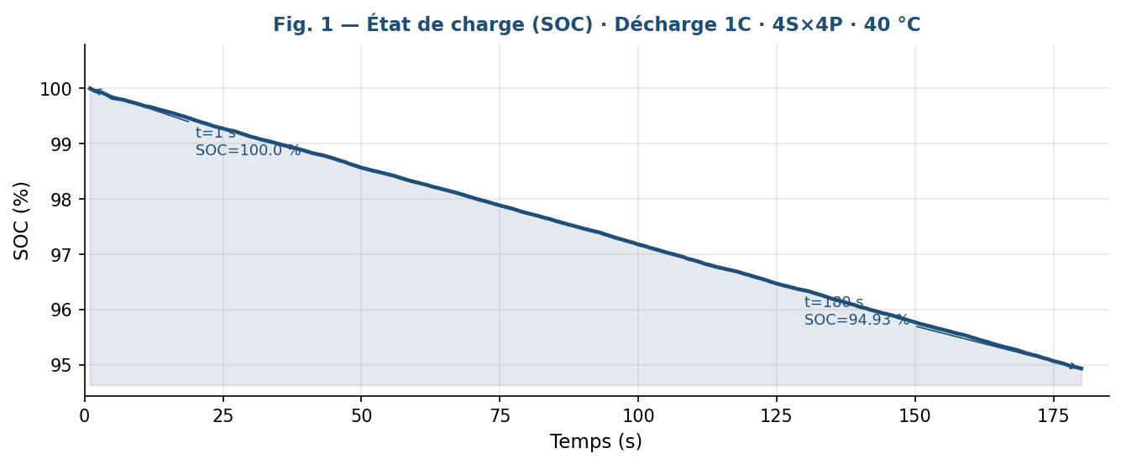
Figure 1 — État de charge (SOC) en fonction du temps. Décharge 1C, 4S×4P, T_amb = 40 °C.

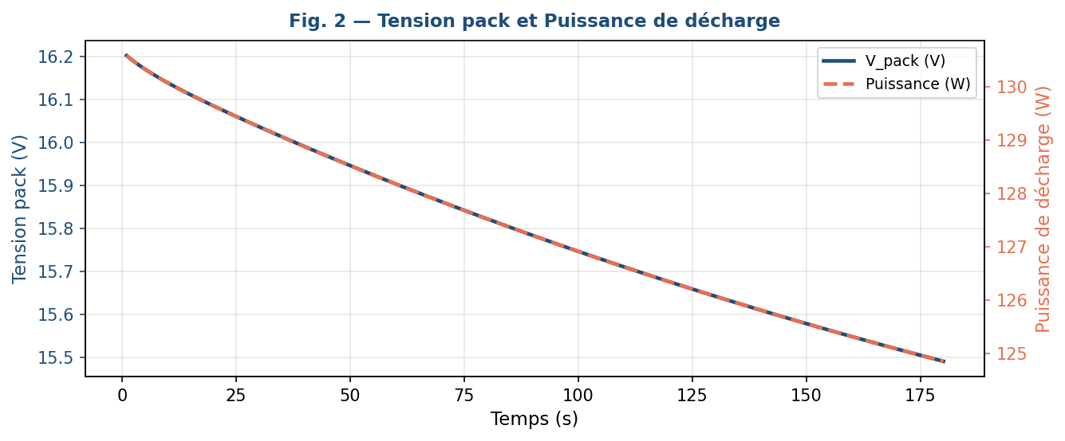
Figure 2 — Tension pack (axe gauche) et puissance de décharge (axe droit) vs temps.

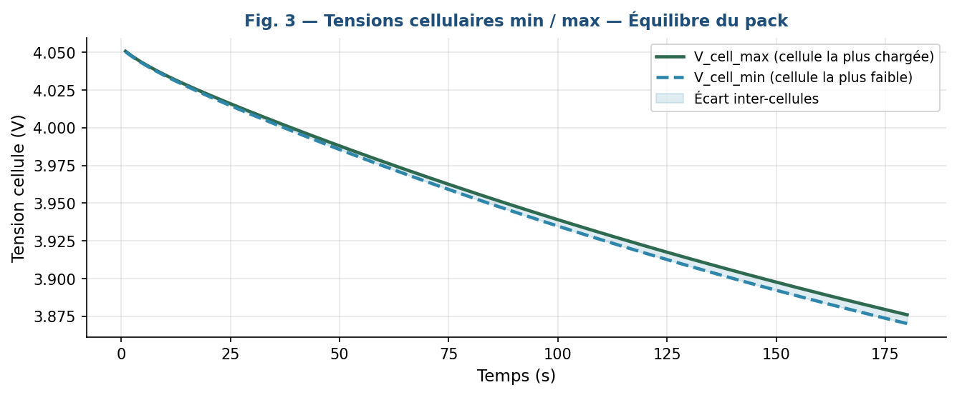
Figure 3 — Tensions cellulaires min et max. Zone grisée = écart inter-cellules (< 6 mV).

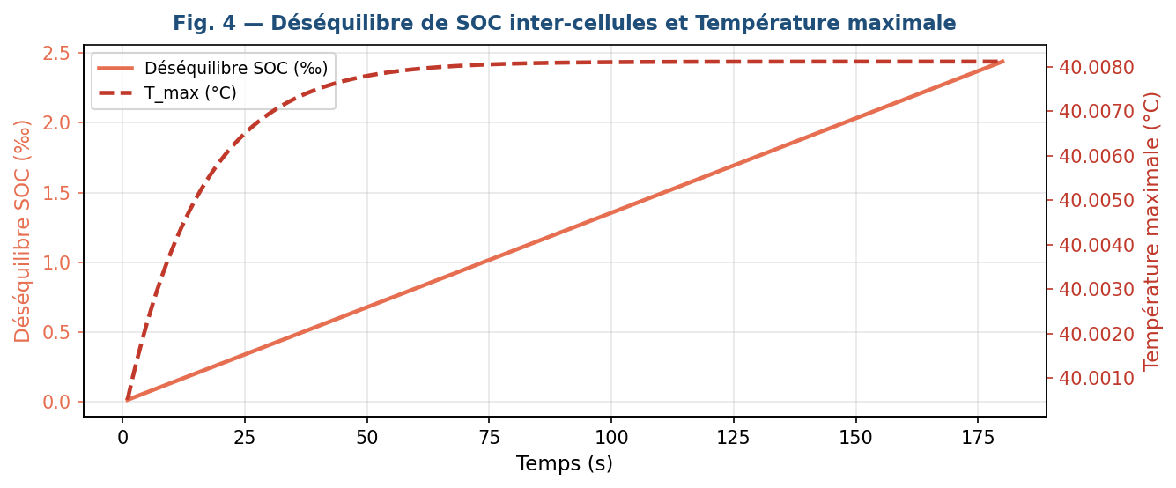
Figure 4 — Déséquilibre de SOC inter-cellules (‰) et température maximale du pack (°C).

7. Conclusion et perspectives
Ce projet démontre la faisabilité d'un jumeau numérique complet pour pack Li-ion, fondé exclusivement sur la physique électrochimique et l'estimation par filtre de Kalman. Les résultats de simulation présentent une cohérence physique validée : décroissance du SOC conforme au bilan coulombique, chute de tension cohérente avec la courbe OCV identifiée, et vieillissement progressif du SOH cycle par cycle.
- Déploiement public sur Streamlit Community Cloud : l'application interactive permet l'exploration de topologies variées (Ns, Np) et la génération de jeux de données multiples — particulièrement pertinent pour documenter le comportement sur des profils de charge réels (WLTP, UDDS).
- Intégration de mesures réelles issues d'un BMS physique via protocole CAN ou Modbus.
- Extension du modèle SOH avec identification des mécanismes de vieillissement (SEI) par méthodes d'impédance (EIS).
- Couplage thermique multi-cellules 3D pour des packs de grand format.

Références
[1] B. Saha and K. Goebel, "Battery Data Set", NASA Ames Prognostics Data Repository, 2007.
[2] G. L. Plett, "Extended Kalman filtering for battery management systems of LiPB-based HEV battery packs", Journal of Power Sources, vol. 134, 2004.
[3] M. Doyle, T. F. Fuller, J. Newman, "Modeling of Galvanostatic Charge and Discharge of the Lithium/Polymer/Insertion Cell", J. Electrochem. Soc., 1993.
[4] R. Xiong et al., "Critical Review on the Battery State of Charge Estimation Methods for Electric Vehicles", IEEE Access, 2018.
[5] Streamlit Inc., Streamlit Documentation v1.x, 2024.

